Esstelle Khalil
Architecte
75006 Paris
estellekhalil17@hotmail.com
06 95 56 95 16

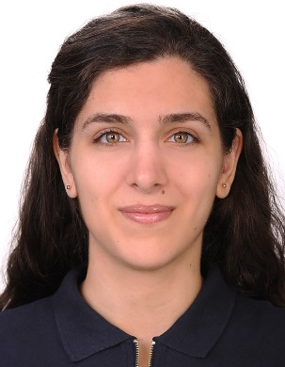

Objet : candidature pour un CDI à mis temps
Madame, Monsieur,

La clef de lecture de la forme urbaine, de ses mutations et de nombre d’enjeux territoriaux convoque à réfléchir le territoire selon un modèle de développement convenant aux défis contemporains.

J’ai obtenu un diplôme de master en architecture (bac+6) à l’université Saint-Esprit de Kaslik au Liban me permettant d’exercer en tant qu’architecte libérale. Riche de l’apprentissage acquis durant cette formation (analyse des données, conception d’un projet architectural, maîtrise des outils de modélisation nécessaires à la visualisation graphique), je poursuis mes études sur Paris, dans le programme de DSA Architecture et projet urbain Mention : « architecture des territoires » Projet et recherche. Cette formation dispensée par l’ENSA de Paris Belleville me permet la mobilisation de compétences de recherche et d’analyse urbaine nécessaires à « l’intelligence spatiale des grands territoires » par la maîtrise des outils de recherche et de projet.

J’ai appliqué mes connaissances théoriques lors de mes projets de travaux pratiques de master en me concentrant sur des sujets qui abordent directement des questions urbaines. Mes trois derniers projets étant des interventions sur les sites suivants :
- Les bidonvilles de Worli à Mumbai en Inde, pour trouver des solutions d’habitation à la population croissante,
- L’île artificielle de Sluisbuurt à Amsterdam aux Pays-Bas, pour créer un pôle multifonctionnel de travail et d’habitation pour la ville,
- Le centre-ville Al-Balad à Djeddah en Arabie-Saoudite, pour considérer une solution durable à la zone en détérioration classée par l’Unesco.

De par le vif intérêt porté à ces thématiques, c’est tout naturellement que je souhaite intégrer et m’investir dans une agence dont le domaine vise principalement l’architecture et l’urbanisme.

En vous remerciant d’avance pour l’intérêt que vous portez à ma candidature et en espérant vivement une réponse positive, veuillez agréer Madame, Monsieur mes sentiments respectueux.

Esstelle Khalil

